Respuesta transitoria Modelos de primer orden Modelo equivalente en Laplace es:

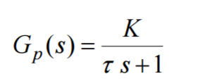

Señales de entrada a los sistemas de control: impulso, escalón, rampa.

Respuesta al impulso de primer orden

Para un impulso no unitario esta dada por :

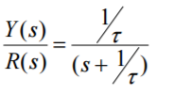

donde r(s) es P. anti transformando a Laplace tenemos

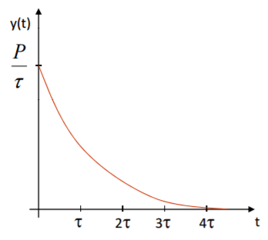

Respuesta a un escalón de un primer orden:

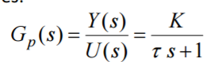

Dividiendo sobre tao y despejando A/s y expandiendo en fracciones parciales tenemos:

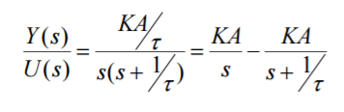

Y antitransformando tenemos:

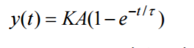

Respuesta a la rampa:

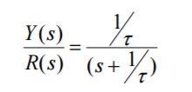 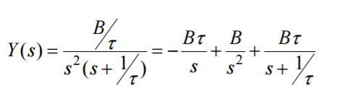



Error es Btao.

Una propieda de los ITL Systems es que apartir de la rampa se derivan el escalon e impulso.

Indicadores de desempeño de orden 1

Valor final KA, tiempo de levantamiento 2.2 tao, tiempo de estabilización 4tao, tr y ts trasladados si hay tiempo muerto.

Sistemas de segundo orden máximo exponencial a la segunda potencia, cuenta con 3 parametros K la ganancia, sigma la razón de amortiguamiento y wn la frecuencia natural no amortiguada.

Sigma toma 0,0y1,1,y mayor a 1: sin amortiguamiento, sub, critica, sobre.

Respuesta sin amortiguamiento: sigma igual a cero y raíces en el eje imaginario.

Y**(t) = 1-cost(wt)**

Respuesta subamortiguada: raíces complejas conjugadas. Mover a la izq. Todas hemos aplicado un escalon unitario.

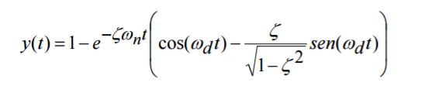

Criticamente amortiguada:

En el eje real las doslado izquierdo

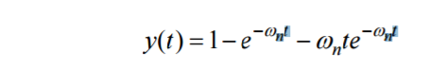

Sobreamortiguafda, eje real diferente posición

La frecuencia natural amortiguada wd = wn raíz 1-sigma^2

.

Sistemas subamortiguados:

Modelas procesos reales. 4 indicadores de los sistemas suibamortiguados.

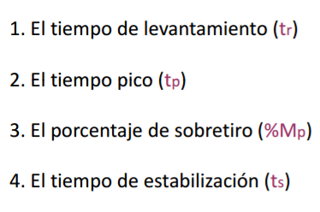

Polo dominante

Sistemas de alto orde, transformar o reducir.

Polos que dominan mas cercanos al eje jw. Reduces eliminando el polo y dividiendo en el integer la lo de arriba.

**PASOS.**

**Obtener función de trasnferencia lazo cerrado. Ordenar polinomo del denominador. Si existe un cambio de signo o falta una potencia en el polinomio es INESTABLE. Si no hay cambio de signo ni falta ninguna potencia, aun puede ser INESTABLE.**

El lugar delas raíces

Analizar y observar el comportamineti de los polos de lazo cerrado cuando la ganacia se incrementa.

Reglas para la construcción del lugar delas raíces

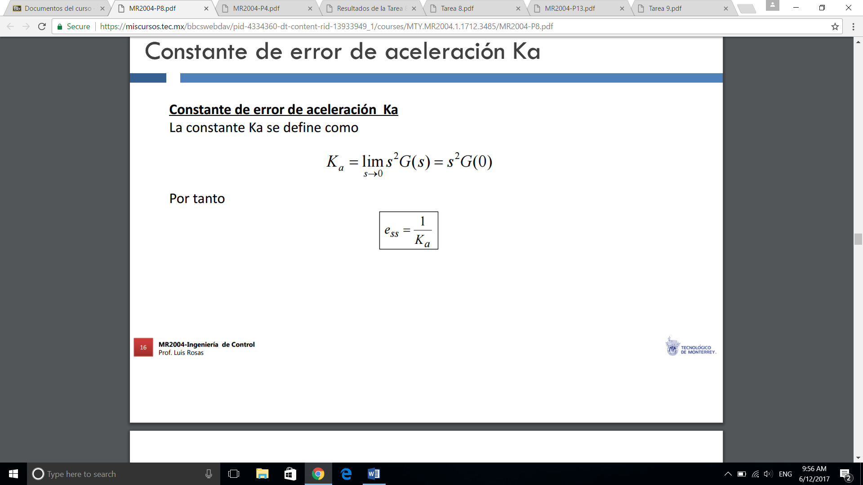

Reglas

1 Numero de trayectorias es igual al numero de polos de lazo abierto del sistemas

2 simetrico para el eje real

3 eje real solo pares

4 polos finitos e infinotos y termina en zeros finitos e inginiyos.

5 el lugar de las raíces se aproximaa linear reactas asíntotas conforme se tienede a inginito, cada diagrama tiene el mismo numero de polos y ceros y se calculan con las formulas/

6 puntos de ruptuta y arribo del eje real.

7 criterio de Ruth para determinar el cruce del lugar de las raíces en el eje jw.

EJEMPLO

